**Exercício Decisão Condicional**

|  |  |
| --- | --- |
| Construa um algoritmo que solicite ao utilizador a sua idade e de seguida imprima a qual categoria a sua faixa etária pertence.   * + Criança: até 11 anos   + Adolescente: 12 a 18 anos   + Adulto: 19 a 59 anos   + Idoso: 60 ou mais | http://jacheguei.com.br/wp-content/uploads/2015/11/JaCheguei-Alunos-Faixa-Et%C3%A1ria.png |

**Fluxograma**

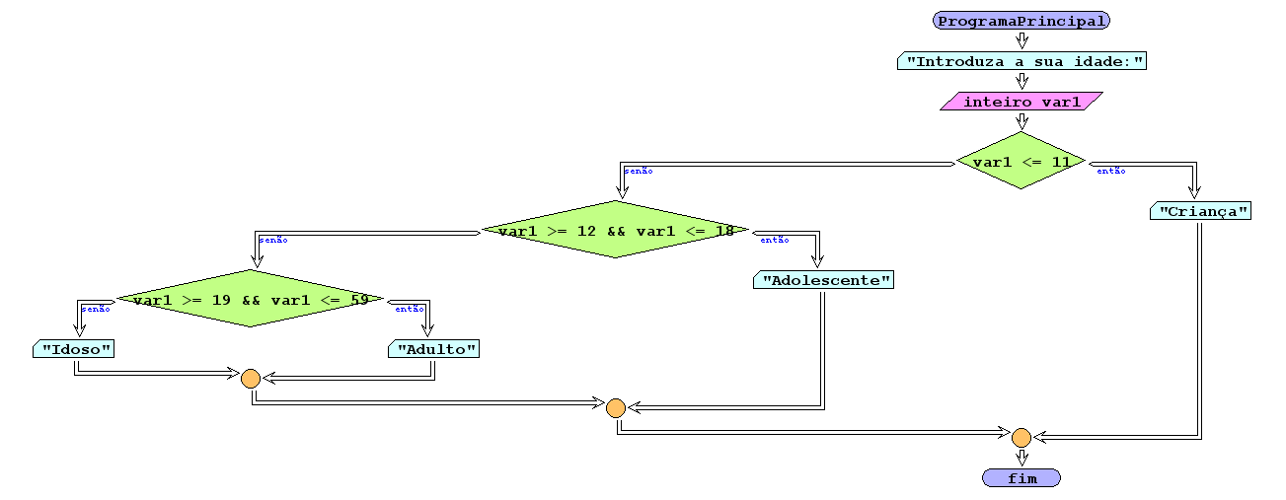

**Código Java**

|  |
| --- |
| public class Exercicio8{  public static void main(String[] args) {  int idade;  Scanner teclado = new Scanner(System.in);    System.out.println("Introduza a sua idade:");  idade = teclado.nextInt();    if(idade<=11){  System.out.println("Criança");  }else if(idade>=12&&idade<=18){  System.out.println("Adolescente");  }else if(idade>=19&&idade<=59){  System.out.println("Adulto");  }else{  System.out.println("Idoso");  }  }  } |